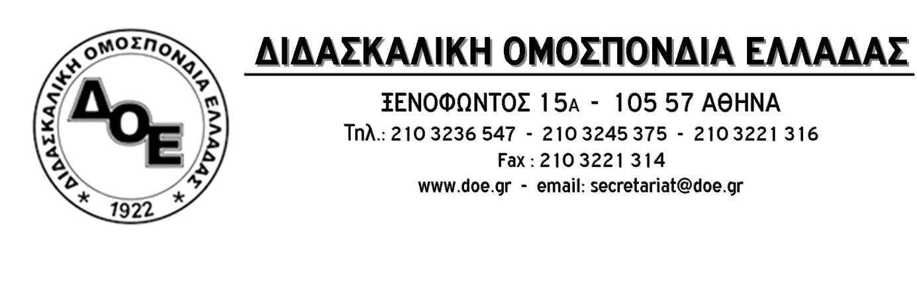
Αρ. Πρωτ. 1167 | Αθήνα 4/1/2019  Προς  1.Τους Συλλόγους Εκπαιδευτικών Π.Ε.  2. τον Υπουργό Παιδείας  κ. Κωνσταντίνο Γαβρόγλου

Θέμα: Αγώνας για να αποσυρθεί τώρα το σύστημα απαξίωσης της προϋπηρεσίας των εκπαιδευτικών που ανακοίνωσε το Υπουργείο Παιδείας

Το Δ.Σ. της Δ.Ο.Ε. συνεχίζοντας των επί σειρά πολλών ετών (και επί όλων των κυβερνήσεων και των πολιτικών της αδιοριστίας) αγώνα της διεκδίκησης των χιλιάδων διορισμών μόνιμων εκπαιδευτικών που έχει ανάγκη η δημόσια εκπαίδευση, έχοντας δημοσιοποιήσει και καταθέσει στο Υπουργείο Παιδείας την πρότασή της – απόφαση της 87ης Γενικής Συνέλευσης, για το σύστημα διορισμών και προσλήψεων αναπληρωτών, απαιτεί την άμεση απόσυρση του συστήματος που ανακοίνωσε το Υπουργείο Παιδείας, με το οποίο ουσιαστικά απαξιώνει την προϋπηρεσία και το πτυχίο και οδηγεί σε ένα αέναο κυνήγι τίτλων και προσόντων με όρους ανισότητας.
Το σύστημα που ανακοινώθηκε και τέθηκε σε «διαβούλευση» δεν είναι τίποτε άλλο παρά ένα εμπόριο ελπίδας προς τους χιλιάδες αδιόριστους εκπαιδευτικούς και περιφρόνηση των αναπληρωτών που καλύπτουν πάγιες ανάγκες της εκπαίδευσης στις εσχατιές της χώρας.
Με αίτημα την άμεση απόσυρση του σχεδίου που ανακοινώθηκε από το Υπουργείο Παιδείας, αποφασίζουμε σειρά κινητοποιήσεων:
- Συγκέντρωση διαμαρτυρίας, από κοινού με την Ο.Λ.Μ.Ε., στο Υπουργείο Παιδείας τη Δευτέρα 7 Ιανουαρίου και ώρα 12 το μεσημέρι.
- 24ωρη απεργία την Παρασκευή 11 Ιανουαρίου με συγκέντρωση διαμαρτυρίας στα Προπύλαια στη 1:00 μ.μ και πραγματοποίηση πορείας προς τη Βουλή, με αίτημα συνάντησης με τον Πρωθυπουργό.
- Πραγματοποίηση έκτακτων Γενικών Συνελεύσεων των Συλλόγων Εκπαιδευτικών Π.Ε. όλης της χώρας από Τρίτη 8/1 μέχρι και Παρασκευή 11/1, με αντικείμενο την πρόταση της κλιμάκωσης των κινητοποιήσεων μετά τις 11 Ιανουαρίου (τουλάχιστο 48ωρη απεργία, συγκεντρώσεις διαμαρτυρίας στις περιφέρειες κλπ.).
Συνεχίζουμε και κορυφώνουμε, αποφασιστικά και διεκδικητικά, τον αγώνα για την πραγματοποίηση των χιλιάδων διορισμών μόνιμων εκπαιδευτικών που έχει ανάγκη η δημόσια εκπαίδευση, με βάση τις θέσεις του συνδικαλιστικού κινήματος.

